关于不同设计学科背景学生是否存在明显不同的学习需求，我调查现有论文和期刊，发现已有一些研究给出了肯定回答。在2010年的一篇论文《Do All Designers Think Alike? What Research Has to Say》中对568名设计本科生进行卡方分析，证实学习风格与专业选择之间存在显著关系，平面设计、室内设计、服装设计的学习风格分布各不相同。

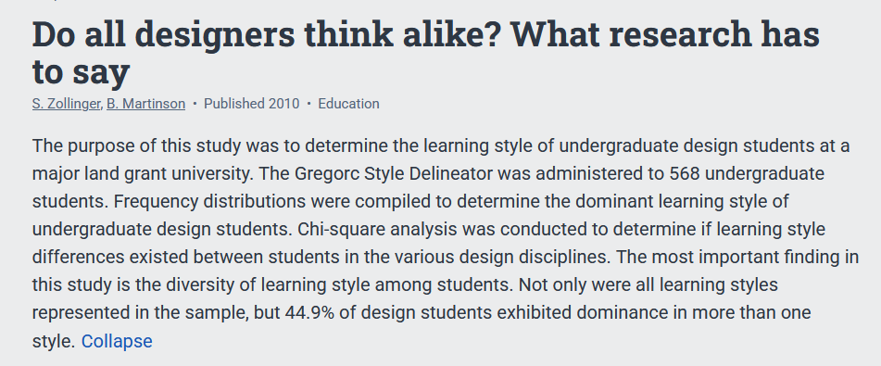
图一

在后续研究中，一篇《FormAkademisk》上发表的论文《Students‘ Spatial and Visual Literacies: Examining Chinese Universities’ First-Year Design Courses》也指出，学科背景（艺术或工程）是影响设计学生空间视觉认知与问题解决能力的重要因素。

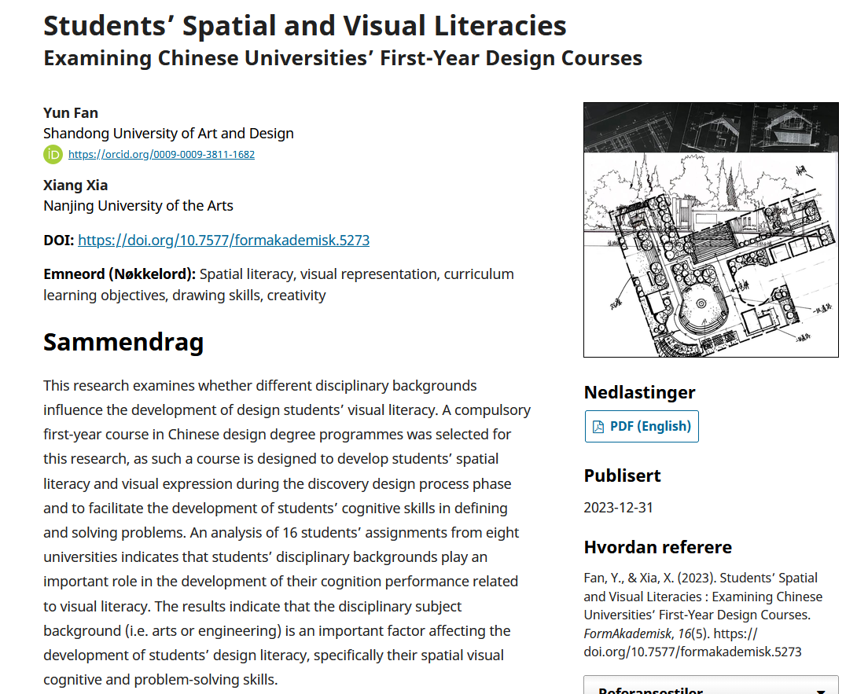
图二

国内另一篇论文《工科工业设计教育的供给侧改革与培养定位探索》中同样发现，工科背景的工业设计学生在发散思维、美学思维和工匠思维上存在明显欠缺，与艺术类背景学生形成显著差异。

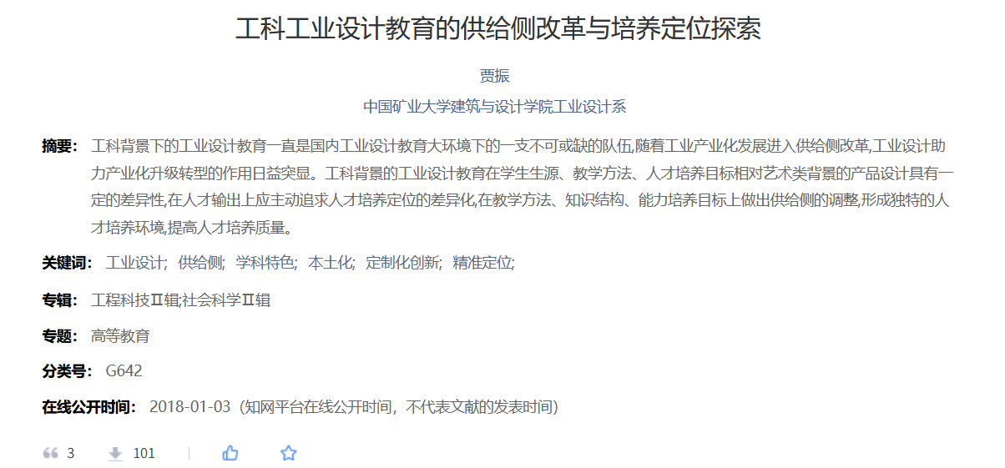
图三

同时经过问卷调查的70份样本显示，各专业在核心需求上高度一致：总体来看，设计专业学生在跨专业合作、企业真实项目、AI训练、跨学科合作和项目制学习方面表现出普遍一致的需求。
但具体到不同专业，需求侧重点分化明显。数字传媒和工业设计对AI与技术需求最强：在对未来教育需求上数字传媒约83%选择“设计+人工智能”；工业设计75%选择“设计+人工智能”，并更重视“设计+工程/材料”和跨学科整合课程。环境艺术最突出可持续与社会创新，约75%选择“可持续设计与社会创新”，最需要的课程中“可持续与社会类”占比最高。视觉传达更偏向商业与品牌，约63%选择“商业落地与项目管理”，69%选择“设计+商业/品牌/创业”，对商业策略课程需求明显高于环境艺术。产品设计则介于工业设计与商业之间，兼顾AI、工程、跨学科整合与实践项目。
上述问卷结果与既有论文结论高度呼应。因此得出，不同设计专业背景学生确实存在明显不同的学习需求，但差异程度因专业组合而异：工程与艺术背景差异较大，同属艺术设计的不同专业差异较小但仍各有侧重。未来设计教育应在项目制、工作坊等共性基础上按专业差异化供给：数字传媒与工业设计侧重AI与工程整合，环境艺术侧重可持续与社会创新，视觉传达侧重商业策略，产品设计侧重跨学科整合。

